NOTAS BASE DE DATOS 20260918

Hola estos son los últimos cambios de la BBDD.

Flujo de concursantes al entrar y salir de programas.
Se pueden meter concursantes grabados, editados o emitidos. Archivado no entra.
Entra en un programa no emitido:
• grabado o editado → el concursante pasa a programado.
• emitido se puede asignar y su estado no cambia (sigue emitido). Aunque esté en otro programa, se puede buscar por “emitido” y reasignarlo.
Si el programa pasa a emitido → sus concursantes pasan a emitido.
Si el programa deja de estar emitido → esos concursantes vuelven a programado.
Sale del programa → editado (sin exigir duración en este paso automático).
Con programa asignado, el usuario no toca el estado. Al quitarlo, el selector vuelve con grabado / editado. Archivado solo desde grabado y sin programa.
Programa emitido no se toca: ni cabecera ni añadir/quitar concursantes. Solo el selector de estado del programa (para poder des-emitir). Tampoco se puede eliminar un programa emitido.
Al abrir el listado de disponibles para añadir a un programa, el filtro empieza en editado.
El nº de escaleta se asigna solo (hueco libre 1-3). Ese campo ya no sale en el menú de editar concursante.
ZAFRA 0918: TODO OK

en jornadas:
para pasar a “En grabación” todos los multiplicadores de los combos tienen que estar rellenos con número. No vale solo X.
ZAFRA 0918: FENOMENAL

para pasar a “Completada”, obliga a que todos los cuestionarios y combos hayan sido grabados o reciclados.
ZAFRA 0918: VISTO

En la vista general, en combos aparece también el multiplicador más alto.
ZAFRA 0918: VISTO

La vista de edición es ahora vertical para que se vean mejor los cuestionarios y combos.
ZAFRA 0918: VISTO, PERO CON UN PROBLEMA QUE TE INDICO MÁS ABAJO

Si un cuestionario o combo está asignado a un concursante, no se puede quitar de la jornada. El botón de borrar sale apagado, no se puede pulsar. Los combos sí que se pueden reciclar, pero los cuestionarios no.
ZAFRA 0918: VISTO

Al meter varios cuestionarios o combos de golpe, el modal de edición se actualiza solo. No hace falta cerrarlo y volver a abrirlo para verlos.
ZAFRA 0918: VISTO

se ve qué pregunta se ha reciclado de los combos en rojo (en combos, en jornadas y al ver el combo del concursante).
ZAFRA 0918: VISTO

en concursantes, desde el menú de editar ya no te deja volver a darle al botón de reciclar si ese combo ya está reciclado, y sale un botón para ver las preguntas del cuestionario o combo que antes no salía.
ZAFRA 0918: VISTO

Los campos de concursante: duración, duración dirección, duración final, momentos destacados, valoración final, nº programa, estado y bonico ya solo los puede tocar un usuario con rol Dirección (o Admin). Guión sigue pudiendo editar concursantes, pero no esos campos.
ZAFRA 0918: VISTO. Pero te tengo que pedir una cosilla: que el resto de usuarios sí tenga la opción de seleccionar todos los campos para poder verlos, aunque no puedan editarlos. Por ejemplo, alguien de producción entra a buscar en qué programa sale un concursante y, ahora mismo, no puede verlo. Vamos, que por defecto estén seleccionados los que tienen ahora, pero que puedan añadir todos.

el rol de Verificación ya solo puede tocar algunas cosas en la pestaña de preguntas (verificar / pasar a revisar). En el resto es solo consulta: no crea ni edita concursantes ni programas, y no entra en administración.
ZAFRA 0918: PERRRFECTO

en cuestionarios y combos las tablas de preguntas se ven un poco más anchas, con más sitio para respuesta y datos extra, y esos campos van en negrita. Los cuadros de texto se pueden agrandar a mano.
ZAFRA 0918: BIEN EL AJUSTE. PERO NO VEO QUE LOS CUADROS SE PUEDAN AGRANDAR

En cuestionarios y combos las tablas de preguntas se ven un poco más anchas, con más sitio para respuesta y datos extra, y esos campos van en negrita. Los cuadros de texto NO se pueden agrandar a mano.
ZAFRA 0918: HUY, CLARO, ME HAS PUESTO LAS DOS COSAS, JAJAJAAA. ESTÁ BIEN ASÍ, NO HACE FALTA QUE SE PUEDAN AGRANDAR

Los datos nuevos que están cargados tienen bastante texto para ver si se puede entender con este formato, y yo lo veo claro, pero se pueden editar en futuras versiones si no lo terminas de ver claro.
ZAFRA 0918: LO VEO BIEN ASÍ

ZAFRA 0918: COSAS NUEVAS ENCONTRADAS
GESTIÓN DE CONCURSANTES.
Al entrar como Admin o Direccion, veo que el alto de fila está descontroladísimo y es imposible trabajar bien. También aprecio que no se ven todos los elementos de tabla, aunque están seleccionados en la configuración.
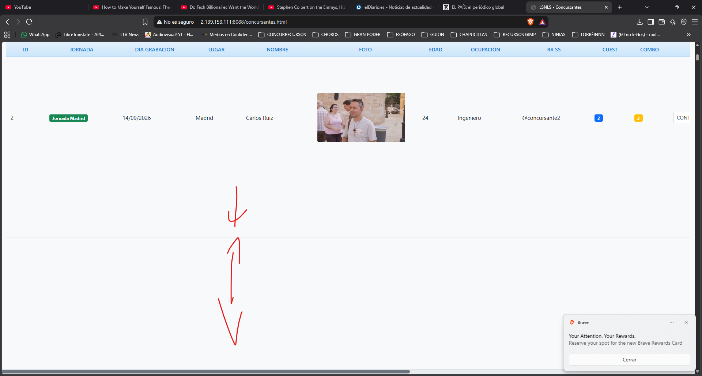
Pruebo a editar elementos de la tabla para ver si está ahí el problema y encuentro dos cosas:
- Los MOMENTOS DESTACADOS (que no se veían al principio) aparecen como texto completo y afectan al alto. Mételos en caja como las NOTAS GRABACIÓN.
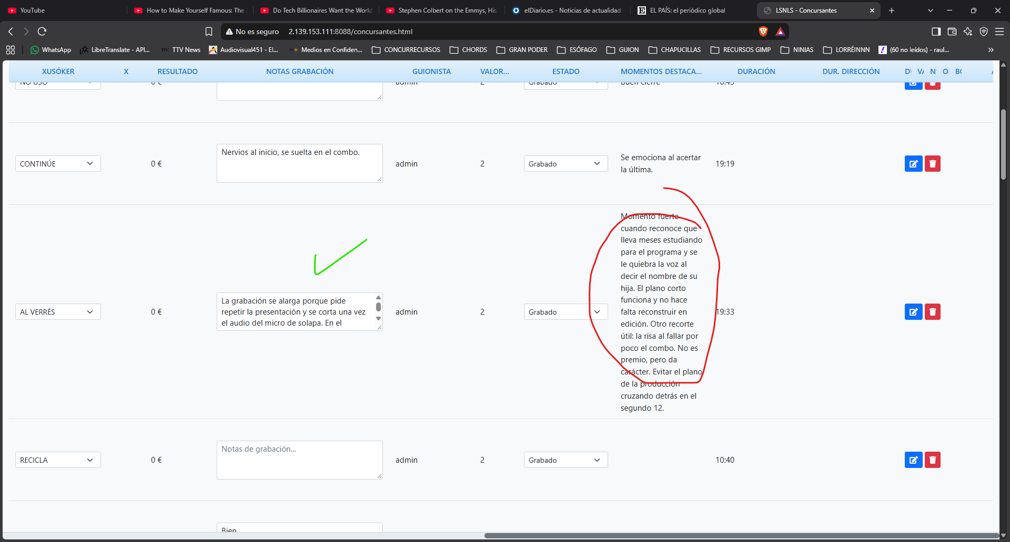
- Algunos elementos (los últimos) siguen sin aparecer, aunque estén seleccionados.

GESTIÓN JORNADAS
Al añadir cuestionarios o combos, se vuelve un poco loco el ancho de las columnas, no se mantiene igual en todos y pasan cosas como esta.
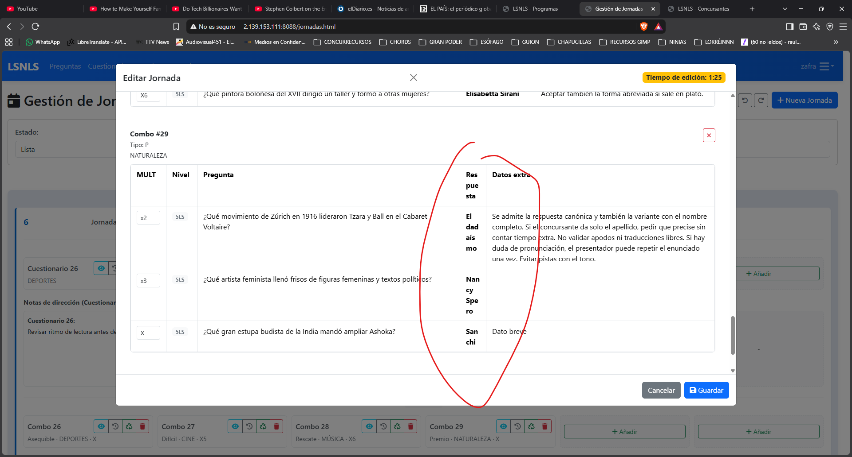

CASIII. DEJA ASIGNAR COMBO ARRASTRADO DE OTRA JORNADA, PERO NO PERMITE HACER EL RECICLAJE PARCIAL
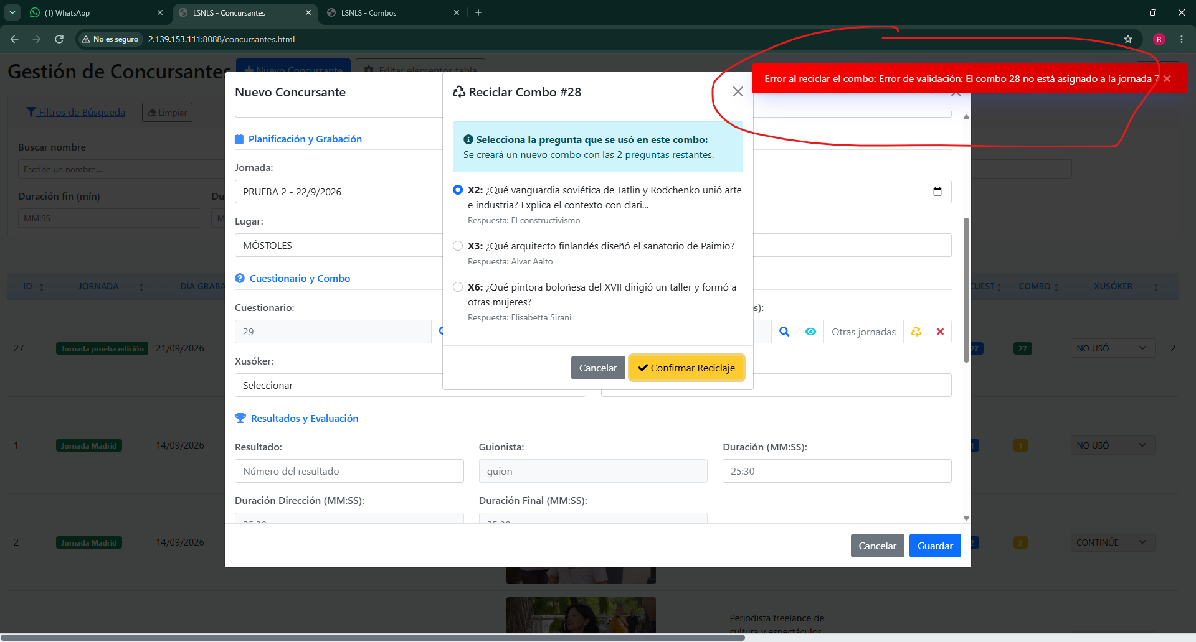
DESPUÉS DE ESTO, AUNQUE HE SELECCIONADO UN COMBO DE SU PROPIA JORNADA, SIGUE CON EL ERROR ANTERIOR Y HA PERDIDO EL BOTÓN DE RECICLAJE. SI LO ELIMINO, ME PERMITE GUARDAR, PERO AL EDITAR EL CONCURSANTE, SIGUE TENIENDO EL MISMO ERROR.
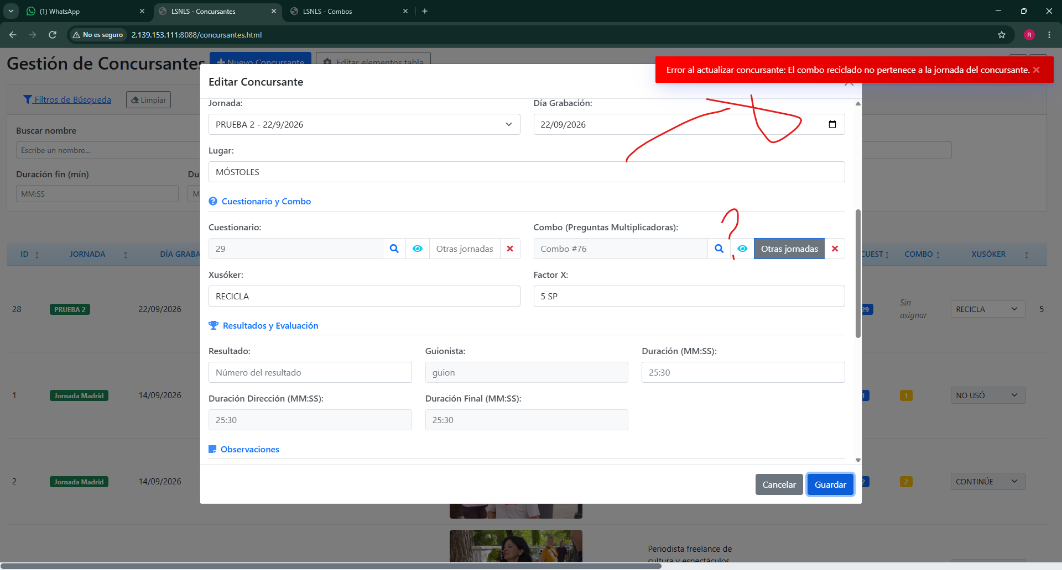
-HE SEGUIDO PROBANDO COSAS Y COMPRUEBO QUE ESTE ERROR ES RECURRENTE CON UN COMBO RECICLADO. ES DECIR, HE RECICLADO UN COMBO, LO HE ASIGNADO A OTRA JORNADA Y LUEGO HE TRATADO DE ASIGNÁRSELO A UN CONCURSANTE, NO ME SALE LA OPCIÓN DE RECICLAR Y, ADEMÁS, SALE ESTE ERROR:
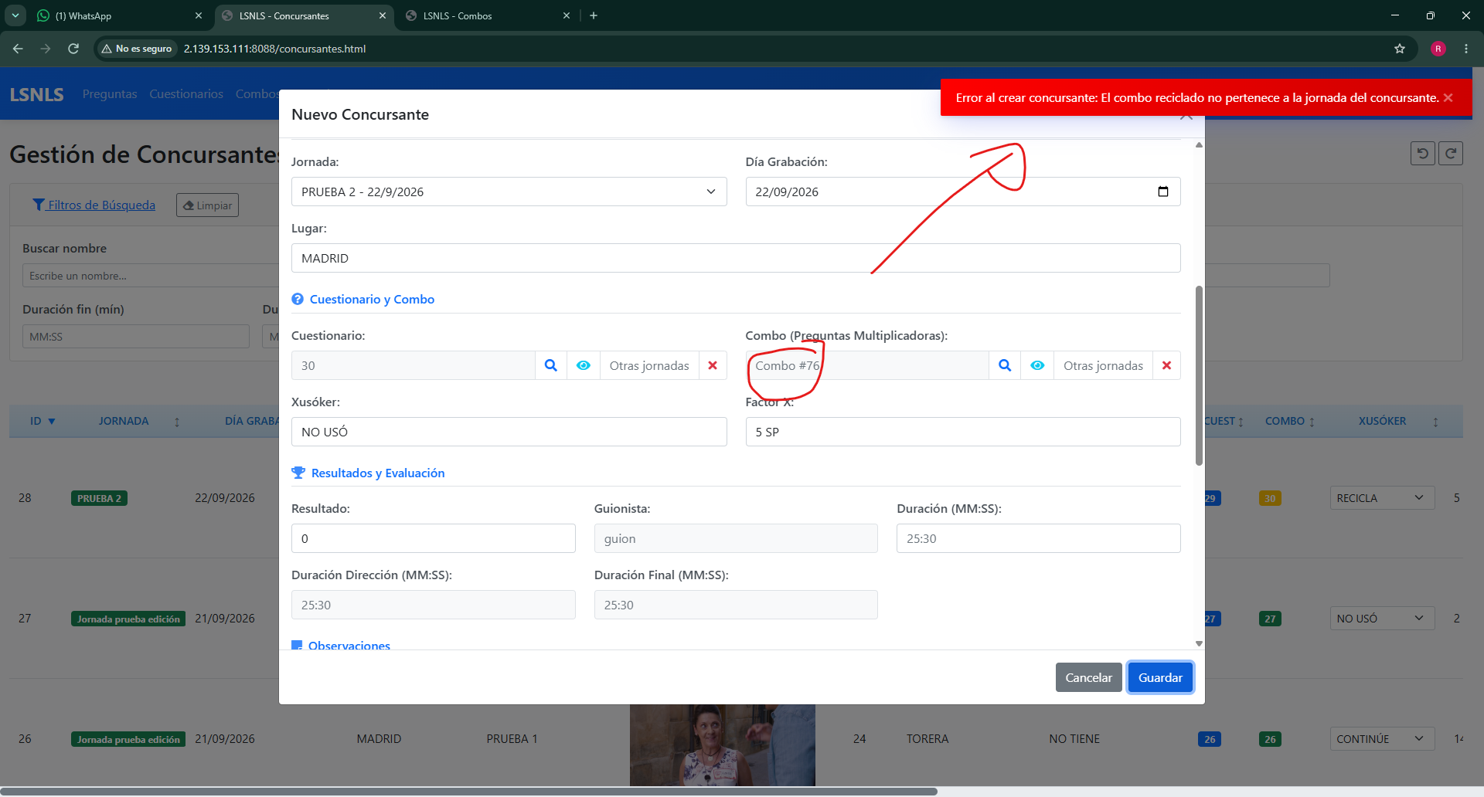
PARA ASEGURARME, HE ASIGNADO OTRO COMBO NO RECICLADO Y NO DA PROBLEMA.

